prognoza oddziaływania na środowisko
zmiana miejscowego planu zagospodarowania przestrzennego w obrębie miejscowości Przerzeczyn Zdrój

gmina niemcza

lipiec 2021r.

pracownia urbanistyczno - architektoniczna „urb-bis”S.C. dzierżoniów

Spis treści:

- Podstawa formalno-prawna sporządzenia prognozy.
- Informacja o zawartości, głównych celach miejscowego planu oraz jego powiązaniach z innymi dokumentami.
- Informacja o metodach i materiałach analizowanych przy sporządzaniu prognozy.
- Propozycje dotyczące przewidywanych metod analizy skutków realizacji miejscowego planu oraz częstotliwości jej przeprowadzania.
- Informacje o możliwym transgranicznym oddziaływaniu na środowisko.
- Streszczenie sporządzone w języku niespecjalistycznym.
- Istniejący stan środowiska.
- Potencjalne zmiany środowiska w przypadku braku realizacji miejscowego planu.
- Stan środowiska na obszarach przewidywanych znaczącym oddziaływaniem.
- Istniejące problemy i cele ochrony środowiska istotne z punktu widzenia realizacji miejscowego planu, w tym dotyczące obszarów chronionych i proponowanych do ochrony.
- Cele ochrony środowiska ustanowione na szczeblu międzynarodowym, wspólnotowym i krajowym istotne z punktu widzenia miejscowego planu.
- Prognozowane oddziaływanie na środowisko ustaleń miejscowego planu oraz zapobieganie, ograniczanie negatywnych oddziaływań ma środowisko, kompensacja przyrodnicza.
- Rozwiązania alternatywne w miejscowym planie, w tym w zakresie celów ochrony obszarów Natura 2000 oraz integralność obszaru.

Załącznik - oświadczenie

1. Podstawa formalno-prawna sporządzenia prognozy.

Prognozę oddziaływania na środowisko opracowano na podstawie niżej wymienionych dokumentów:
- Ustawa z dnia 3 października 2008r o udostępnianiu informacji o środowisku i jego ochronie, udziale społeczeństwa w ochronie środowiska oraz o ocenach oddziaływania na środowisko /Dz. U. z 2020 r., poz. 283 ze zm./.
- Ustawa z dnia 28 lipca 2005r. o lecznictwie uzdrowiskowym, uzdrowiskach i obszarach ochrony uzdrowiskowej oraz o gminach uzdrowiskowych /Dz. U z 2017r. poz. 1056 ze zm./
- Ustawa z dnia 16 kwietnia 2004 o ochronie przyrody /Dz. U. z 2020 r., poz. 55/.
- Ustawa z dnia 27 kwietnia 2001r Prawo ochrony środowiska /Dz. U. z 2019 r., poz. 1396 ze zm./.
- Ustawa o planowaniu i zagospodarowaniu przestrzennym /Dz. U. z 2020 r., poz. 293 ze zm./
- Uchwała nr XXIV/151/20 Rady Miejskiej w Niemczy z dnia 25 września 2020r. w sprawie przystąpienia do sporządzenia zmiany miejscowego planu zagospodarowania przestrzennego w obrębie miejscowości Przerzeczyn - Zdrój przyjętego uchwałą nr XXIII/123/12 Rady Miejskiej w Niemczy z dnia 26 października 2012r w sprawie uchwalenia miejscowego planu zagospodarowania przestrzennego wsi Przerzeczyn - Zdrój.

2. Informacja o zawartości, głównych celach zmiany uchwały miejscowego planu oraz jego powiązaniach z innymi dokumentami.

Prognoza sporządzona jest w procedurze sporządzania zmiany obowiązującego miejscowego planu wsi Przerzeczyn Zdrój, gmina Niemcza, dla terenu działki nr 271/1 o powierzchni 1,13 ha.
W granicach działki zlokalizowane jest ujęcie do poboru wody ze studni głębinowej. Przedmiotem miejscowego planu jest umożliwienie modernizacji i rozbudowy istniejącego ujęcia wody. Projektowany kierunek zagospodarowania terenu zgodny jest w zapisami Studium uwarunkowań i kierunków zagospodarowania przestrzennego Gminy Niemcza.

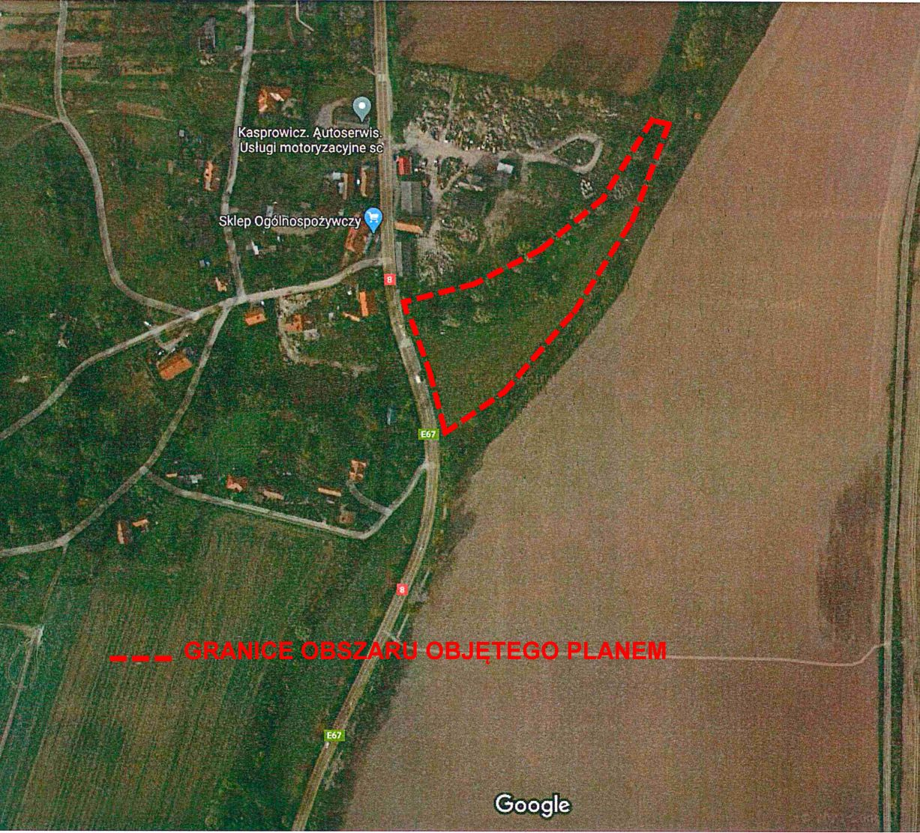
Źródło: google maps. Teren objęty miejscowym planem

Projektowane przeznaczenie terenów wg oznaczeń na rysunku miejscowego planu:
- teren zieleni nieurządzonej oznaczony symbolem ZN - 0,90 ha,
- teren dróg wewnętrznych oznaczony symbolem KDW - 0,15 ha,
- teren infrastruktury technicznej z zakresu zaopatrzenia w wodę oznaczony symbolem ITw - 0,08 ha.

Sporządzany projekt zmiany uchwały mpzp powiązany jest z następującymi dokumentami:
- Uchwałą nr XXIII/123/12 Rady Miejskiej w Niemczy z dnia 26 października 2012r. w sprawie uchwalenia miejscowego planu zagospodarowania przestrzennego wsi Przerzeczyn Zdrój – publ. Dz. Urz. Woj. Doln. z 2013r., poz.74.
- Prognozą oddziaływania ustaleń w/wym. miejscowego planu na środowisko.
- Studium uwarunkowań i kierunków zagospodarowania przestrzennego miasta i gminy Niemcza - zatwierdzonym uchwałą nr XIX/93/16 Rady Miejskiej w Niemczy z dnia 29 kwietnia 2016r.
- Prognozą oddziaływania na środowisko w/wym. studium.

Celem prognozy jest identyfikacja i ocena wpływu prognozowanych oddziaływań na środowisko dopuszczonych w opracowywanym dokumencie działań inwestycyjnych. Analizuje je pod kątem ewentualnego ich wyeliminowania, jak również ich ograniczenia w przypadku gdy cele społeczno – ekonomiczne przeważają nad celami ekologicznymi.

3. Informacja o metodach i materiałach analizowanych przy sporządzaniu prognozy.

Podstawę prawną niniejszej prognozy stanowią przepisy art. 46, art. 51, art. 52, i art. 53 ustawy z dnia 3 października 2008r. o udostępnianiu informacji o środowisku i jego ochronie, udziale społeczeństwa w ochronie środowiska oraz o ocenach oddziaływania na środowisko. Zakres i stopień szczegółowości sporządzanej prognozy został dostosowany do uzgodnień w tym zakresie z:
- Regionalną Dyrekcją Ochrony Środowiska we Wrocławiu pismem nr WSI. 411.67.2021.HL z dnia 5 marca 2021r.
- Państwowym Powiatowym Inspektorem Sanitarnym w Dzierżoniowie - postanowienie nr ZNS-611-03/MP/21 z dnia 23 lutego 2021r.

Prognozę sporządzono w oparciu o analizę niżej wymienionych opracowań, stanowiących podstawę do sformułowania zagrożeń oraz rozwiązań mających na celu zapobieganie, ograniczanie i kompensację przyrodniczą negatywnych oddziaływań na środowisko, mogących być rezultatem realizacji sporządzanego dokumentu:

- Karta informacyjna przedsięwzięcia „Przebudowa ujęcia wody w Nowej Wsi Niemczańskiej" - Ada Szkwarek, Niemcza luty 2021r.
- Państwowy Instytut Geologiczny - Rejestr Obszarów Górniczych , 2021r. In
- Inwentaryzacja złóż surowców mineralnych z uwzględnieniem elementów ochrony środowiska miasta gminy Niemcza – Państwowy Instytut Geologiczny oddz. Dolnośląski, Wrocław 1997r.
- Aktualizacja Programu Ochrony Środowiska dla Gminy Niemcza na lata 2014-2017 z uwzględnieniem perspektywy na lata 2018 - 2021 - EkoPro Ochrona Środowiska, Budownictwo Wodne, Dzierżoniów 2014r.
- Inwentaryzacja przyrodnicza miasta i gminy Niemcza – KRAMEKO sp. z o.o. Kraków, 2010r.
- Plan urządzeniowo – rolny Gminy Niemcza – Dolnośląskie Biuro Geodezji i Terenów Rolnych, Wrocław, 2010r.
- Dokumenty geodezyjne tj. wypisy z rejestru ewidencji gruntów, mapa syt.wys. oraz ewidencji gruntów.
- Materiały z przeprowadzonej wizji lokalnej terenu objętego opracowywanym dokumentem.

4. Propozycje dotyczące przewidywanych metod analizy skutków realizacji postanowień zmiany uchwały miejscowego planu oraz częstotliwości jej przeprowadzania

Instrumentem badania jakości środowiska jest m.in. monitoring procesów mających wpływ na elementy środowiska przyrodniczego. Planowaną w granicach miejscowego planu inwestycję polegająca na przebudowie ujęcia wody określono jako przedsięwzięcie mogące potencjalnie znacząco oddziaływać na środowisko. W związku z powyższym monitoring pracy ujęcia wody wraz z urządzeniami towarzyszącymi wynikać będzie dokumentacji technicznej inwestycji.
Nie wyklucza się prowadzenia monitoringu środowiska na terenie objętym miejscowym planem z częstotliwością i zakresem wynikającym z programu ochrony środowiska dla Gminy Niemcza. Zgodnie z jego zapisami polega on na bieżącej i regularnej ocenie stopnia realizacji celów priorytetowych ujętych w programie, jak również określenia stopnia wykonywania przyjętych zadań. Ocena ta ma być wykonywana w cyklach czteroletnich, natomiast raportowanie o stanie realizacji programu ochrony środowiska - co dwa lata i jest w kompetencji Burmistrza Miasta i Gminy Niemcza..

5. Informacje o możliwym transgranicznym oddziaływaniu na środowisko.

Realizacja ustaleń zmiany uchwały miejscowego planu nie spowoduje transgranicznego oddziaływania na środowisko ponieważ:
- położenie terenów w znacznej odległości od granic państwa,
- ukształtowanie terenu – teren objęty zmianą uchwały planu miejscowego położony jest w kotlinie ograniczonej od zachodu – Wzgórzami Gumińskimi, Wzgórzami Gilowskimi, od północy – Wzgórzami Niemczańsko – Strzelińskimi, od wschodu – Wzgórzami Dębowymi i Wzgórzami Dobrzenieckimi,
- ustalenia sporządzanego dokumentu nie wprowadzają zmian w takiej skali, która mogłaby przynieść skutki środowiskowe poza granicami kraju.

6. Streszczenie sporządzone w języku niespecjalistycznym.
Prognoza sporządzona jest w procedurze sporządzania zmiany miejscowego planu zagospodarowanie przestrzennego części wsi Przerzeczyn Zdrój, której przedmiotem jest umożliwienie realizacji przedsięwzięcia inwestycyjnego polegającego na przebudowie ujęcia wody funkcjonującego na działce nr 217/1.
Zgodnie z § 3, ust.1, pkt. 73 Rozporządzenia Rady Ministrów z dnia 10 września 2019r. w sprawie przedsięwzięć mogących znacząco oddziaływać na środowisko planowana przebudowa ujęcia wody określana jest jako przedsięwzięcie mogące potencjalnie znacząco oddziaływać na środowisko.
Prognozowane oddziaływanie na środowisko ustaleń miejscowego planu na środowisko, w tym na cele i przedmiot ochrony obszaru Natura 2000 oraz integralność tego obszaru:
a) skutki oddziaływania na różnorodność biologiczną - niekorzystne w granicach terenu ITw , gdzie jedynie 10% działki ma stanowić teren biologicznie czynny /taki zapis wynika z charakteru inwestycji dopuszczonej na tym terenie/,
b) skutki oddziaływania na ludzi - realizacja postanowień miejscowego planu nie wpłynie negatywnie na zdrowie ludzi poprzez emisje zanieczyszczeń, energii, hałasu lub światła,
c) skutki oddziaływania na wodę - prognozuje się, że realizacja planowanych przedsięwzięć nie wpłynie negatywnie na jakość i stosunki wodne w granicach i w sąsiedztwie sporządzanego dokumentu, niewielkie zmniejszenie powierzchni retencyjnej z uwagi na powiększenie terenu inwestycji, nie będzie miała istotnego wpływu,
d) skutki oddziaływania na powietrze - nie prognozuje się negatywnego wypływu realizacji ustaleń miejscowego planu na powietrze,
e) skutki oddziaływania na powierzchnię ziemi - prognozuje się brak negatywnego wypływu realizacji ustaleń miejscowego planu,
f) skutki oddziaływania na krajobraz - oddziaływanie stałe, korzystne, skala przekształceń przestrzeni - niewielka, nie doprowadzi do rozproszenia zabudowy,
g) skutki oddziaływania na klimat - prognozuje się brak negatywnego wpływu ustaleń miejscowego planu na klimat.
Nie określa się rozwiązań alternatywnych w zakresie przyjętych zapisów miejscowego planu z uwagi na integralność przestrzenną terenu z charakterem funkcjonalno – przestrzennym istniejącego sąsiedztwa.
Monitoring działań podejmowanych w ramach ustaleń miejscowego planu ma odbywać się wg zakresu i częstotliwości określonej w programach z zakresu ochrony środowiska przyjętego dla Gminy Niemcza oraz określonej w dokumentacji technicznej modernizowanego ujęcia wody.

7. Istniejący stan środowiska.

7.1. Lokalizacja terenu, dotychczasowe użytkowanie.
Teren objęty miejscowym planem zlokalizowany w obrębie wsi Przerzeczyn Zdrój o statusie wsi uzdrowiskowej. Sporządzany dokument obejmuje działkę nr 217/1 o powierzchni 1,113 ha znajdującej się w strefie "C" ochrony uzdrowiskowej.
Zachodnie granice terenu przebiegają wzdłuż drogi krajowej nr 8 o dużym natężeniu ruchu samochodowego w ciągu całej doby.
Obecnie na terenie znajduje się studnia nr II a o charakterze artezyjskim. Otwór geologiczny został wykonany w latach 90-tych ubiegłego wieku, nie jest nafiltrowany. Warstwę wodonośną nawiercono na kilku poziomach od głębokości 31 m p.p.t. Zasadniczy poziom wody ujęto na głębokości 54 m. Zasoby eksploatacyjne wynoszą 25,20 m³/h. Dla istniejącego ujęcia wyznaczono teren ochrony bezpośredniej o wymiarach 10 x 20m.
Aktualnie pozostały teren działki wykorzystywany jest pod uprawy rolne, bez zabudowy. Część terenu stanowi nieużytek.

7.2.Warunki wodno - gruntowe
Obszar objęty miejscowym planem położony jest na obszarze dorzecza Odry - jednolitej części wód powierzchniowych (JCWP) - Ślęza od źródła do Księginki o kodzie PLRW600061336192. Status wód - silnie zmieniony, stan zły, ocena ryzyka nieosiagnięcia celów - zagrożona.
Projektowana modernizacja ujęcia wody zlokalizowana jest na obszarze jednolitych wód podziemnych JCWPd o kodzie PLGW6000108 o nazwie 108 w rejonie wodnym Środkowej Odry na obszarze dorzecza Odry, w ekoregionie Równiny Centralne. Stan ilościowy wód, jak i chemiczny - oceniony jest jako dobry. Ocena ryzyka nieosiągnięcia celów środowiskowych jest niezagrożona.
Teren objęty opracowaniem miejscowego planu znajduje się poza obszarem szczególnego zagrożenia powodzią oraz możliwością wystąpienia ryzyka powodziowego.
Teren znajduje się poza granicami GZWP.

7.4. Flora i fauna, różnorodność biologiczna – różnorodność biologiczna terenu jednorodna, charakterystyczna dla użytków rolnych. Wzdłuż północnej graniczy opracowania sąsiadującej z rowem melioracyjnym ciągnie się pas zadrzewień. W granicach miejscowego planu nie stwierdzono występowania chronionych okazów flory oraz stanowisk gatunków zwierząt chronionych. Teren nie jest położony w granicach obszarów Natura 2000. Najbliżej od terenu opracowania miejscowego planu w odległości ok. 1,5 km na zachód znajduje się specjalny obszar chroniony Natura 2000 o kodzie PLH 020082 pod nazwą Wzgórza Niemczańsko - Strzelińskie.
Fauna reprezentowana jest przez gatunki związane ze środowiskiem człowieka. Obszar położony jest poza obszarami specjalnej ochrony ptaków i ochrony siedlisk.

7.5. Środowisko kulturowe – w granicach sporządzanego dokumentu nie występują obiekty podlegające ochronie konserwatorskiej oraz dobra kultury współczesnej. Brak jest też zewidencjonowanych stanowisk archeologicznych.

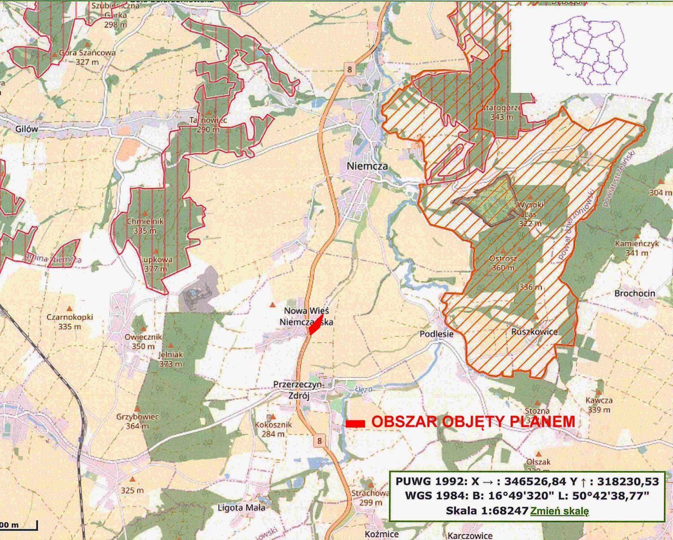
Źródło: Regionalna Dyrekcja Ochrony Środowiska we Wrocławiu

7.6. Stan powietrza atmosferycznego – system ogrzewania obiektów w sąsiedztwie, należących do zabudowy Nowej Wsi Niemczańskiej, jak również intensywny ruch komunikacyjny na drodze krajowej mają istotny wpływ na jakość powietrza w tym rejonie.

8. Potencjalne zmiany stanu środowiska w przypadku braku realizacji ustaleń miejscowego planu.

W przypadku braku realizacji projektowanego dokumentu nie prognozuje się wystąpienia niekorzystnych zjawisk w środowisku. Biorąc jednak pod uwagę duże zapotrzebowanie na wodę tej części gminy Niemcza oraz planowaną rozbudowę sieci wodociągowej, w tym na potrzeby przeciwpożarowe - ocenić należy zaniechanie prowadzenia inwestycji jako niepożądane pod względem gospodarczym i społecznym.
9. Stan środowiska na obszarach objętych przewidywanym znaczącym oddziaływaniem.

W granicach miejscowego planu wprowadzono zakaz realizacji przedsięwzięć mogących znacząco oddziaływać na środowisko, zaliczonych wg przepisów szczególnych do grupy „wymagających sporządzenia raportu oddziaływania na środowisko” za wyjątkiem urządzeń komunikacji i infrastruktury technicznej. Opis środowiska na tych obszarach wyczerpują zapisy pkt.7.

10. Istniejące problemy ochrony środowiska istotne z punktu widzenia realizacji miejscowego planu, w szczególności dotyczące obszarów podlegających ochronie.

Zagadnieniem istotnym z punktu widzenia realizacji miejscowego planu w zakresie środowiska jest ograniczenie do minimum obciążeń środowiska uciążliwościami w zakresie zanieczyszczenia wód podziemnych i powierzchniowych oraz emisji zanieczyszczeń pyłowych i gazowych. W granicach przyszłego zainwestowania wskazane jest wykorzystanie wierzchniej warstwy urodzajnej gleby na organizację terenów biologicznie czynnych wokół planowanej zabudowy.

11. Cele ochrony środowiska ustanowione na szczeblu międzynarodowym, wspólnotowym i krajowym istotne z punktu widzenia miejscowego planu.

Polityka ochrony środowiska jest obecnie traktowana na szczeblu międzynarodowym i wspólnotowym jako nieodłączny element polityki na rzecz trwałego i zrównoważonego rozwoju. W Polsce zagadnienia te mają odzwierciedlenie w aktach prawnych i rozporządzeniach. Za jeden z najważniejszych spośród nich uznać należy ustawę z dnia 3 października 2008r o udostępnianiu informacji o środowisku, jego ochronie, udziale społeczeństwa w ochronie środowiska oraz o ocenach oddziaływania na środowisko na podstawie której sporządzona została niniejsza prognoza. Ustawa w/wym. nawiązuje częściowo do ustaleń na szczeblu międzynarodowym, które zostały zapisane w Konwencji o Różnorodności Biologicznej sporządzonej w Rio de Janeiro w dniu 05 czerwca 1992r. Z punktu wiedzenia niniejszego opracowania szczególnej wagi nabiera aspekt ekologiczny w planowaniu przestrzennym ujęty uchwale nr 67 Rady Ministrów z dnia 16 lipca 2019r w sprawie przyjęcia "Polityki ekologicznej państwa 2030 - strategii rozwoju w obszarze środowiska i gospodarki wodnej" opublikowanej w M.P. 2019r., poz. 794.

Dalszy wzrost gospodarczy krajów członkowskich, a także dobro ich mieszkańców wymagają stałej troski o stan środowiska i podejmowania wszelkich możliwych działań chroniących je przed degradacją poprzez realizację następujących celów:
- zachowanie, ochrona i poprawa jakości środowiska,
- ochrona życia ludzkiego,
- wspieranie na szczeblu międzynarodowym działań dot. regionalnych i ogólnoświatowych problemów związanych z ochroną środowiska.
Na szczeblu wojewódzkim cele rozwoju regionu zostały określone w dokumentach pn. Plan zagospodarowania przestrzennego województwa dolnośląskiego i Strategia rozwoju województwa dolnośląskiego z perspektywą do 2030r. Główne z nich to:
- Zapewnienie warunków zrównoważonego i równomiernego rozwoju społeczno gospodarczego, poprzez funkcjonalne kształtowanie hierarchicznej sieci osadniczej gwarantującej dostęp do usług i rynku pracy.
- Racjonalny i zrównoważony sposób wykorzystania zasobów środowiska przyrodniczego, kulturowego i krajobrazu.
- Zapewnienie bezpieczeństwa mieszkańcom poprzez struktury przestrzenne odporne na zmiany klimatu, zagrożenia naturalne i pochodzące z działalności człowieka.
- Dobra dostępność transportowa i sprawne systemy infrastruktury transportowej.
Kierunki rozwoju w nich określone dla obszarów wiejskich niepodlegającym procesom intensywnego rozwoju osadnictwa winny wykorzystywać lokalne, endogeniczne potencjały gospodarcze, a ich rozwój opierać się winien przede wszystkim na rewitalizacji oraz na przekształceniach i uzupełnieniach istniejącej zabudowy. Z punktu widzenia niniejszego opracowania sporządzany miejscowy plan spełnia wymogi w zakresie:
- tworzenia warunków do poprawy jakości i bezpieczeństwa życia mieszkańców m. in. poprzez zapewnienie rozbudowy sieci wodociągowej i przeciwpożarowej w oparciu o istniejącą studnię artezyjską,
- kształtowania ładu przestrzennego oraz zabezpieczenia zrównoważonego rozwoju gminy – określenie granic dopuszczalnego zainwestowania, włączenie terenu w system infrastruktury technicznej i komunikacji obowiązujący na terenie gminy.

12. Prognozowane oddziaływanie na środowisko ustaleń miejscowego planu oraz rozwiązania mające na celu zapobieganie, ograniczenie lub kompensację przyrodniczą, negatywnych oddziaływań na środowisko.

Na całym obszarze objętym miejscowym planem ustala się zakaz lokalizacji przedsięwzięć mogących znacząco oddziaływać na środowisko, z wyłączeniem liniowej infrastruktury technicznej dystrybucyjnej. W ramach projektowanej modernizacji istniejącego ujęcia wody podziemnej o charakterze artezyjskim zostały zaprojektowane rozwiązania technologiczne usprawniające przerób wydobywanej wody na cele zbiorowego zaopatrzenia w wodę miejscowości Nowa Wieś Niemczańska i Przerzeczyn Zdrój oraz dystrybucję wody na cele przeciwpożarowe z możliwością rozbudowy sieci. Głównym elementem inwestycji będzie:
- zestaw do pompowania wody czystej składający się z 3 elektronicznych wielostopniowych pomp wirowych,
- kontener techniczny, w którego skład będą wchodzić: areator A1000 o pojemności 1.500 litrów oraz rozdzielnie NN.
Poniżej definiuje się rodzaj oddziaływań projektowanego zagospodarowania terenu na poszczególne elementy środowiska oraz rozwiązania ujęte w ustaleniach miejscowego planu, mające na celu zapobieganiu lub ograniczaniu negatywnego oddziaływania.

12.1. Powietrze atmosferyczne – brak oddziaływania negatywnego, stałego. Prognozuje się wymóg wyposażenia wznoszonej kubatury w indywidualne systemy niskoemisyjnych urządzeń grzewczych.
Niewielki, okresowy, wzrost zanieczyszczenia powietrza następował będzie w fazie budowy obiektów i budowli dopuszczonych miejscowym planem. Będzie to uciążliwość pośrednia, o krótkotrwałym charakterze, np. przy wyładunku materiałów budowlanych. Ograniczeniu tych uciążliwości służyć winny:
- odpowiednia organizacja placu budowy z zapleczem socjalnym,
- sprawny sprzęt i środki transportu,
- stały nadzór nad wykonawcami robót i ich pracownikami.

12.2. Różnorodność biologiczna, flora i fauna – konsekwencją aktualnego zagospodarowania terenu tj. prowadzonej działalności rolniczej jest uproszczona struktura biotyczna obszaru. Prognozuje się, że uprawiane gatunki roślin zostaną utrzymane a tym samym, ingerencja w stopień różnorodności biologicznej nie będzie istotna. Realizacja ustaleń miejscowego planu nie będzie kolidowała z enklawami zieleni śródpolnej i zadrzewień, szczególnie wzdłuż północnej granicy miejscowego planu.

12.3. Bezpieczeństwo ludzi – oddziaływanie pozytywne, stałe. Zasięg oddziaływania uruchamianych działalności w granicach miejscowego planu winien ograniczyć się do granic władania danego podmiotu. Dla uruchamianej działalności gospodarczej miejscowy plan nakłada obowiązek realizacji miejsc parkingowych.

12.4. Środowisko wodne – oddziaływanie istotne w granicach terenu oznaczonego na rysunku miejscowego planu symbolem ITw. Stała zmiana środowiska wodnego związana ze zmniejszeniem retencji gruntowej, zmniejszeniem infiltracji i wzrostu odpływu powierzchniowego z uwagi na pojawienie się nowych powierzchni sztucznie utwardzonych /place, komunikacja wewnętrzna, posadowienie obiektów/. Celem zapewnienia należytej ochrony przed przedostaniem się zanieczyszczeń z terenów komunikacyjnych i postojowych zaleca się budowę odpowiednich urządzeń podczyszczających. Zabrania się odprowadzania nieczyszczonych ścieków komunalnych i bytowych do wód powierzchniowych i do ziemi. Ustaleniami miejscowego planu dopuszcza się stosowanie indywidualnych rozwiązań w zakresie oczyszczania ścieków pod warunkiem spełnienia wymagań przepisów odrębnych.
Projektowana inwestycja na terenie ITw nie będzie generowała ścieków technologicznych i przemysłowych.

12.5.Ochrona powierzchni ziemi – istotna, negatywna ingerencja w użytek rolny jedynie na powierzchni ok. 0,23 ha. Celowym zatem jest działanie w zakresie wykorzystanie wierzchniej warstwy urodzajnej gleby na organizację terenów biologicznie czynnych wokół zabudowy.
Miejscowy plan ustala zakaz odprowadzania ścieków oraz wód opadowych i roztopowych w sposób pogarszający stan powierzchni ziemi. W granicach posesji należy wyznaczyć miejsca do gromadzenia nieczystości bytowych. Odpady pochodzące z działalności gospodarczej gromadzić w miejscach wydzielonych o ograniczonej dostępności, wyposażonych w szczelne zbiorniki przeciwdziałające w przedostawaniu się odpadów do gruntu. Taka organizacja gospodarki odpadami i ściekami na terenie w granicach miejscowego planu zapewni pełną ochronę powierzchni ziemi i wód gruntowych.

12.6.Ochrona krajobrazu – oddziaływanie pozytywne, stałe. Miejscowy plan określa szczegółowo zasady, parametry i wskaźniki kształtowania zabudowy. Realizacja obiektów wg zapisów ustaleń planu miejscowego pozwoli na ograniczenie ingerencji w wartości krajobrazowe terenu.

12.7. Ochrona dziedzictwa kulturowego - ochroną obejmuje się pozyskane w trakcie prowadzenia prac ziemnych wszelkie przedmioty, co do których istnieje przypuszczenie o ich wartości zabytkowej. Prognozowane oddziaływanie w tym zakresie - pozytywne, stałe.

12.8.Klimat akustyczny – w okresie eksploatacji ujęcia wody nie prognozuje się nadmiernej emisji hałasu. W związku z powyższym nie przewiduje się zastosowania rozwiązań chroniących środowisko. Prognozowane oddziaływanie - brak stałego negatywnego.

12.9. Integralność obszaru - realizacja ustaleń miejscowego planu nie wpłynie negatywnie na zasoby przyrodnicze terenu, w tym uzdrowiskowe wsi Przerzeczyn Zdrój i położonej w sąsiedztwie Nowej Wsi Niemczańskiej.

13. Rozwiązania alternatywne do rozwiązań zawartych w miejscowym planie, w tym odnoszących się do ochrony obszarów Natura 2000.

W sporządzanym dokumencie rozwiązaniem alternatywnym w zakresie jego zagospodarowania jest zaniechanie przebudowy istniejącego ujęcia wody i pozostawienie terenu w użytkowaniu rolniczym. Biorąc pod uwagę duże zapotrzebowanie w wodę miejscowości Gminy Niemcza oraz planowaną rozbudowę sieci wodociągowej i sieci na cele przeciwpożarowe, istniejący obiekt nie sprosta wymogom. Zaniechanie realizacji projektowanej przebudowy ujęcia wody jest wariantem niekorzystnym i niezgodnym z obowiązkami Gminy wobec swoich mieszkańców z uwagi na to, że zaspokojenie zbiorowych potrzeb wspólnoty m.in. w zakresie zaopatrzenia w wodę jest zadaniem własnym gminy zgodnie z art. 7 pkt. 1 ustawy o samorządzie gminnym /Dz. U. z 2020r., poz. 713/.
Obszar objęty miejscowym planem nie leży w granicach istniejących i projektowanych Obszarów Natura 2000, ani w ich bezpośrednim sąsiedztwie oraz nie podlegają ochronie na podstawie ustawy z dnia 16 kwietnia 2004r o ochronie przyrody. Z uwagi na znaczne oddalenie terenów objętych miejscowym planem od terenów chronionych, nie zachodzi obawa o jakiekolwiek oddziaływanie negatywne na walory przyrodnicze Obszarów Natura 2000. Wobec powyższego w projekcie mpzp nie ustala się w tym zakresie rozwiązań alternatywnych.

OpracowaniE

Zofia Janiszewska - Pracownia URB-BIS

Dzierżoniów, lipiec 2021r.

Załącznik nr 1 do opracowana pn.
"Prognoza oddziaływania na środowisko ustaleń miejscowego planu w obrębie miejscowości
Przerzeczyn Zdrój"

===========================================================================

Zofia Janiszewska
Pracownia Urbanistyczno - Architektoniczna
"URB-BIS" sc
50-200 Dzierżoniów, Rynek 37/4

OświadczeniE

Niniejszym oświadczam, że spełniam wymagania o których mowa w art. 74a ust.2 ustawy z dnia 3 października 2008r o udostępnianiu informacji o środowisku i jego ochronie, udziale społeczeństwa w ochronie środowiska oraz o ocenach oddziaływania na środowisko (Dz. U. z 2020r, poz. 283), dotyczące sporządzania prognoz oddziaływania na środowisko.

Niniejsze oświadczenie przedkładam będąc świadomą odpowiedzialności karnej za składanie fałszywych oświadczeń.

Dzierżoniów, lipiec 2021r.

